**DE LAS PLANTAS NOS COMEMOS LAS SIGUIENTES PARTES:**

**SEMILLAS**

**Arvejas o guisantes**

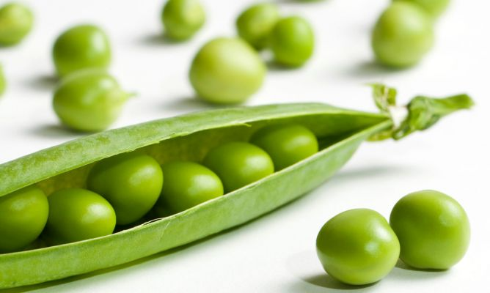

**Semillas de girasol**

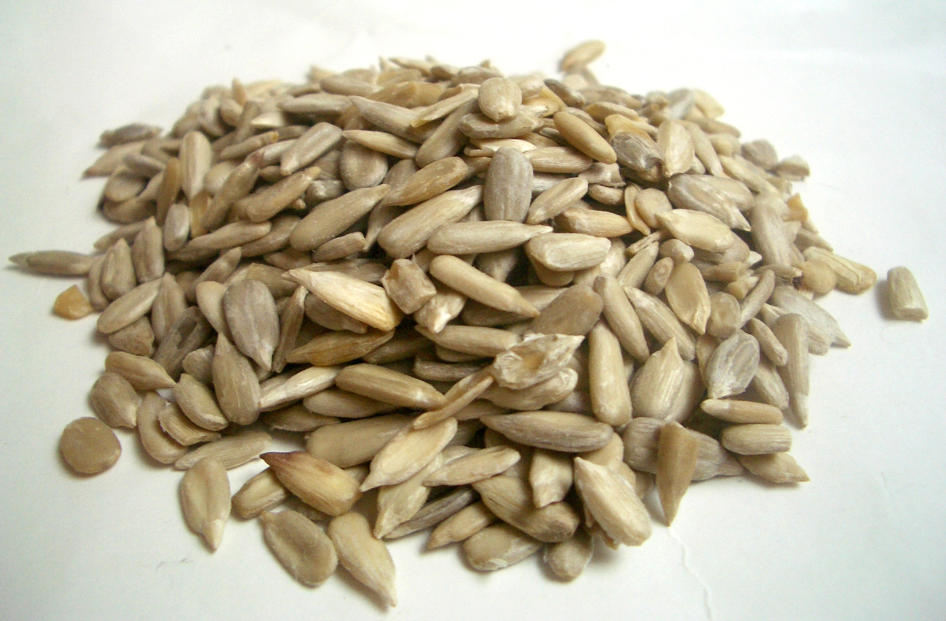

**RAÍCES**

**Zanahorias**

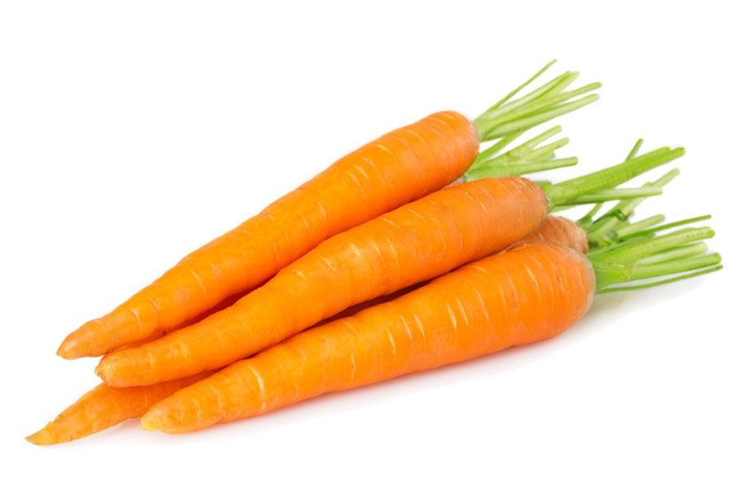

**Remolachas**

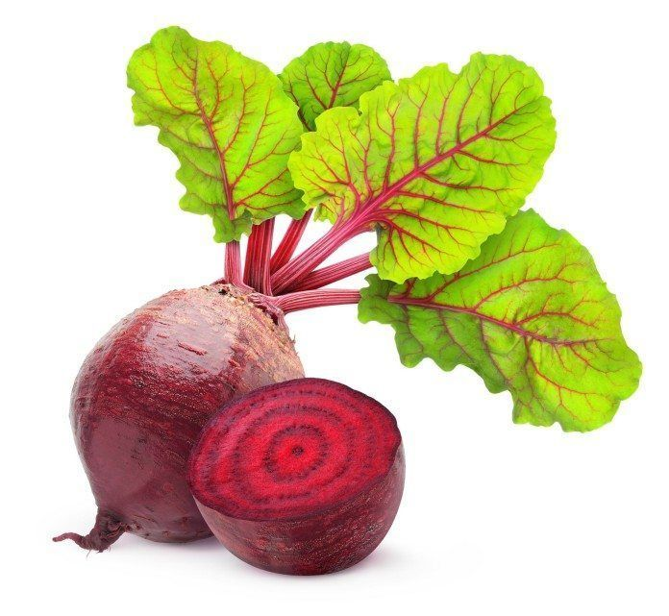

**FRUTAS**

**Tomate**

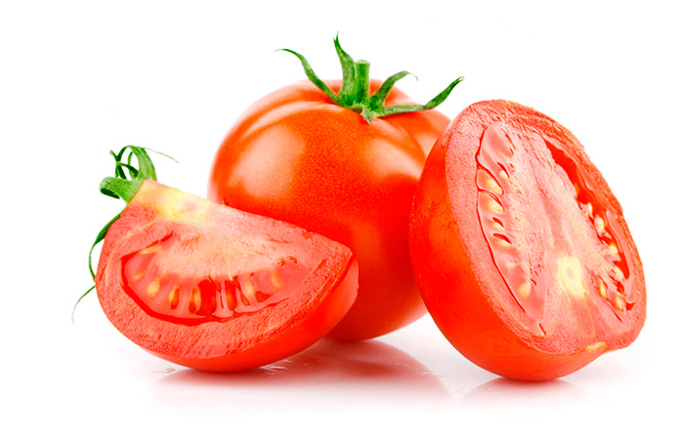

**Manzana**

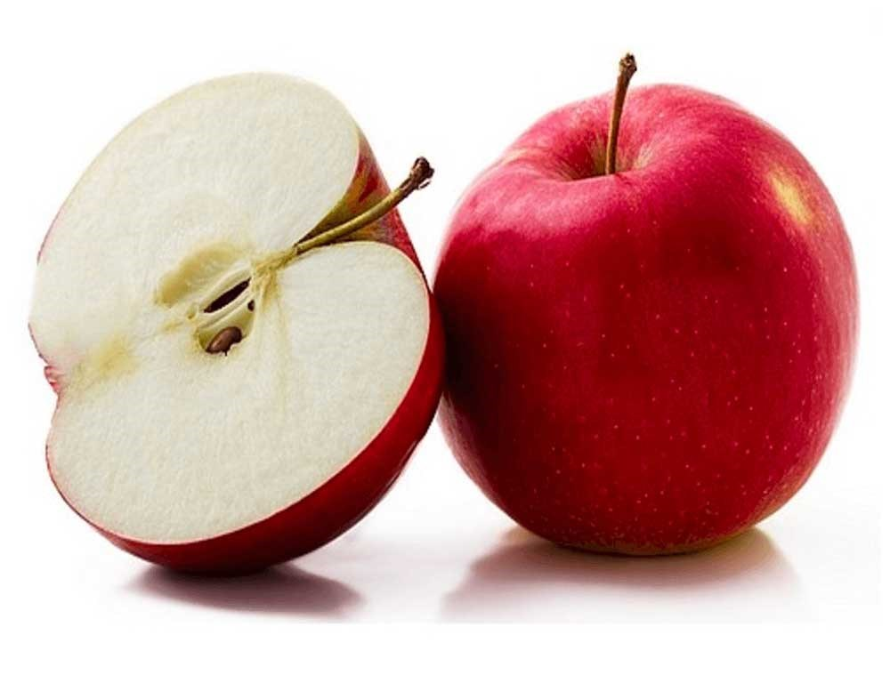

**FLORES**

**Coliflor**

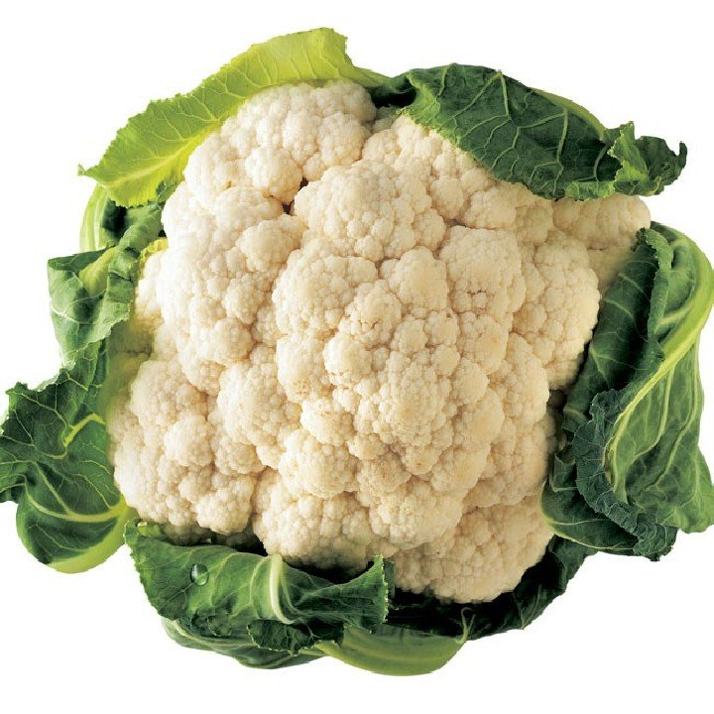

**Brócoli**

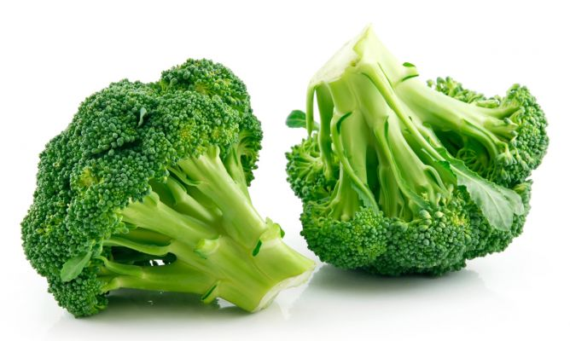

**TALLOS**

**Apio**

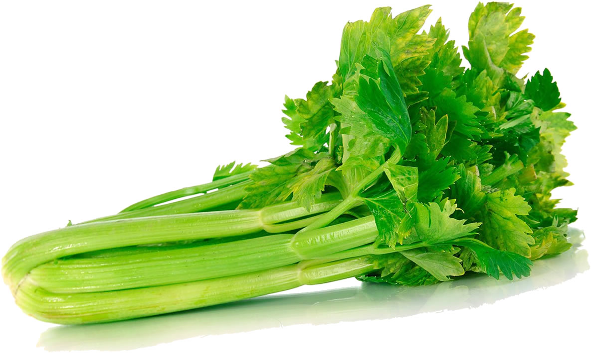

**Cebollas**

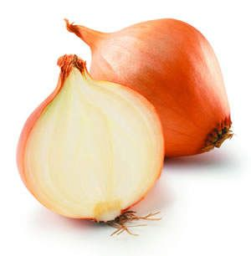

**HOJAS**

**Lechuga**

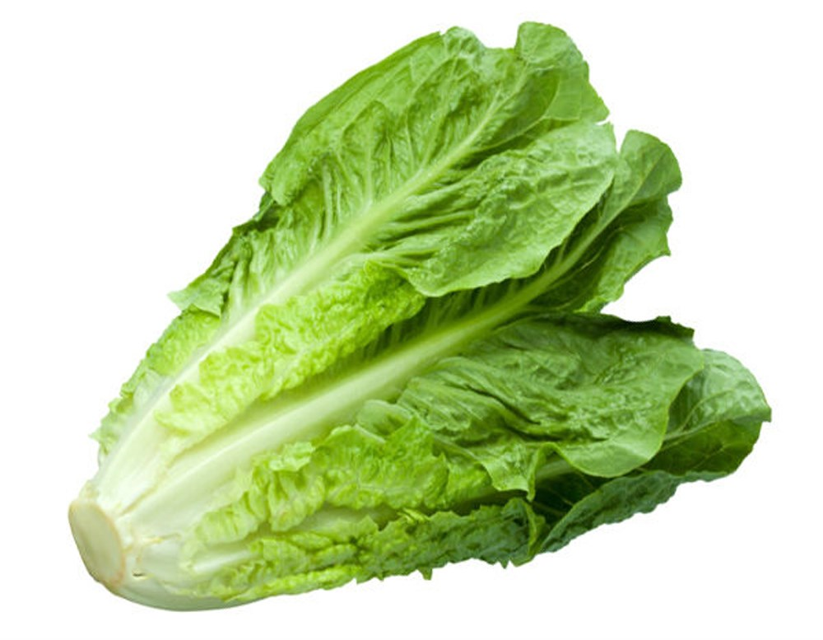

**Espinaca**

